УДК 62-83-52
КОМБИНИРОВАННАЯ СИСТЕМА ПОЗИЦИОННОГО ЭЛЕКТРОПРИВОДА С МОДАЛЬНЫМ РЕГУЛЯТОРОМ

Коцегуб П.Х.,Губарь Ю.В.,Толочко О.И.

Донецкий государственный технический университет
olga@pandora.kita.dgtu.donetsk.ua

Рассматривается система позиционного тиристорного электропривода постоянного тока с модальным регулятором (МР), работающая по заданной программе. Структурная схема системы модального управления (СМУ) приведена на рис.1, где введены следующие обозначения: ЗП – задатчик положения с компаундирующими связями и b₁ и b₂; УОС – узел ограничения максимальной скорости; УОТ – узел ограничения тока; ϕ и ω - угол поворота и угловая скорость двигателя; I –ток якорной цепи; M, Mc – электромагнитный и статический моменты; Eп – ЭДС преобразователя; Rя – активное сопротивление якорной цепи ТП-Д; Tя, Tм –электромагнитная и электромеханическая постоянные времени привода; Kп, T - коэффициент усиления и постоянная времени ТП; Cд – конструктивная постоянная двигателя; k₁, k₂, k₃, k₄ – коэффициенты передачи МР; Ku – коэффициент усиления по регулируемой координате.

Задатчик положения формирует технически оптимальное управляющее воздействие Uзп, являющееся линейной комбинацией сигналов желаемого изменения угла поворота U_{ϕ}=ϕ_{ж}*К_{ϕ}, скорости U_{ω}=ω_{ж}*К_{ϕ} и ускорения U_{ε}=ε_{ж}*К_{ϕ} привода

Uзп(t)= U_{ϕ}(t)+ b₁* U_{ω}(t)+ b₂* U_{ε}(t); $(1)$

$U_{\text{ОТ}}=\left|I_{\text{MAX}}∗\frac{R_{Я}}{K_{П}}\right|$$(2)$ Ограничение тока двигателя в СМУ организовано путем компенсации влияния обратной связи ЭДС двигателя Eд (связь Uос) и ограничения сигнала УОТ на уровне [1]
Уровень ограничения сигнала с выхода УОС соответствует максимальной скорости двигателя ω_{М}.

При синтезе коэффициентов модального регулятора собственные значения (полюсы характеристического уравнения СМУ) замкнутой системы, состоящей из объекта управления и обратных связей по переменным состояния, располагают заданным образом на комплексной плоскости корней. В качестве желаемого расположения полюсов используют одно из стандартных распределений (Баттерворта, биноминальное, минимума интегральной квадратичной ошибки и другие) [2].

Задача синтеза системы программого управления состоит в отыскании управления, обеспечивающего желаемое протекание реакций регулируемой координаты (угла поворота вала двигателя) на входное управляющее воздействие. Идеальное решение этой задачи обеспечивается, если в любой момент времени ошибка регулирования

Δϕ(t) = ϕ(t) - ϕ_{Ж}(t); $(3)$

В классе замкнутых СМУ такое решение недостижимо. Улучшить динамические свойства СМУ и уменьшить значение динамической ошибки Δϕ(t) возможно в классе комбинированных систем, содержащих наряду с замкнутой частью звенья разомкнутого цикла. В этой связи представляет интерес задача синтеза параметров МР (коэффициентов k₁ – k₄ ) и ЗП (коэффициентов b₁ и b₂ ), а также исследование динамических и статических свойств рассматриваемой системы позиционного электропривода.

Для упрощения исследований перейдем от исходной структурной схемы рис.1 к системе в относительных единицах (рис.2), используя следующие базовые величины: ω_{Б}=ω₀, ϕ_{Б}=ω_{Б}*1(сек), ε_{Б}=ω_{Б}/1(сек), Ε_{ПБ}=Ε₀=С_{Д}*ω₀, Ι_{Б}=Ι_{КЗ}=Ε₀/R_{Я}; Μ_{Б}=Μ_{КЗ}=С_{Д}*Ι_{КЗ}, U_{ОБ}=Ε₀/К_{П}, U_{ЗБ}=U_{ЗПБ}=ϕ_{Б}*Κ_{Б},

где ω₀, Ε₀ - скорость и ЭДС в режиме холостого хода;
Ι_{КЗ} ,Μ_{КЗ} -ток и момент короткого замыкания.

$(4)$Связь передаточных функций в абсолютных W(p) и относительных W(p) единицах определяется в соответствии с формулой нормирования:
$\overline{W(p)}=\frac{\overline{Y(P)}}{\overline{U(P)}}=W(P)∗\frac{U_{Б}}{Y_{,}},$ где U_{Б}, Y_{Б} - базовые значения входной и выходной величин;
$\overline{y}=y/{y_{Б}},$ $\overline{u}=u/{u_{Б}}$ - выходная и входная величины в относительных единицах.

В этом случае имеем:

$\overline{K_{1}}=K_{1}{\text{*K}}_{П}\text{, }\overline{K_{2}}=K_{2}∗\frac{K_{П}}{R_{Я}}\text{, }\overline{K_{3}}=K_{3}∗\frac{K_{П}}{C_{Д}}\text{, K}2=K2∗\frac{K_{П}}{C_{Д}}\text{, }\overline{b}1=b1\text{, }\overline{b2}=b2$ $(5)$

Задатчик положения представляет собой модель идеализированной системы регулирования положения (СРП) [3]. Вычислительное устройство (ВУ) на основе заданного значения угла поворота Uз и ограничений на скорость ω_{м} и ε_{м} ускорение формирует технически оптимальный закон изменения желаемого ускорения привода ε_{Ж}(t). На выходах интеграторов ЗП получают сигналы желаемого изменения скорости ω_{Ж}(t) и угла поворота ϕ_{Ж}(t).

Синтез СРП выполним в два этапа. Вначале воспользовавшись стандартной методикой синтеза СМУ [2], определим коэффициенты модального регулятора. На втором этапе при известных значениях коэффициентов k₁ – k₄ определим коэффициенты корректирующих связей b₁ и b₂ задатчика положения.

Математическое описание СМУ в матричной форме имеет вид :

$\overline{X}=\left[ \begin{matrix}0 & 1 & 0 & 0 \\ 0 & 0 & \frac{1}{T_{M}} & 0 \\ 0 & −\frac{1}{T_{Я}} & −\frac{1}{T_{Я}} & \frac{1}{T_{Я}} \\ −\frac{\overline{K_{1}}}{T_{μ}} & −\frac{(\overline{K_{2}}−1)}{T_{μ}} & −\frac{\overline{K_{3}}}{T_{μ}} & −\frac{(\overline{K_{4}}−1)}{T_{μ}}\end{matrix}\right]∗\overline{X}+\left[\begin{matrix}0 \\ 0 \\ 0 \\ \frac{1}{T_{μ}}\end{matrix}\begin{matrix}0 \\ −\frac{1}{T_{μ}} \\ 0 \\ 0\end{matrix}\right]∗\begin{aligned}\left[\overline{U_{g}} | \right] \\ \end{aligned}$ $(6)$

где $X=\left[\overline{ϕ},\overline{ω},\overline{I},\overline{E_{П}}\right]$ - вектор состояния;

$ϕ=\left[\begin{matrix}1 & 0 & 0 & 0\end{matrix}\right]∗\overline{X}+\left[\begin{matrix}0 & 0\end{matrix}\right]∗\left[\frac{U_{g}}{I_{C}}\right]\text{.}$ $(7)$

Передаточные функции СМУ по управляющему и возмущающему воздействиям имеют вид :

$\overline{K_{y}}(P)=\frac{\overline{ϕ}(p)}{\overline{U_{g}}(p)}=\frac{1}{G(p)},$ $(8)$
$\overline{K_{B}}(P)=\frac{\overline{ϕ}(p)}{\overline{I_{C}}(p)}=−\frac{Т_{Я}∗Т_{М}∗р^{2}+[Т_{Я}∗(\overline{К_{4}}+1)+Т_{μ}]+(\overline{К_{3}}+\overline{К_{4}}+1)}{G(p)},$ $(9)$

$\begin{aligned}G(p)=Т_{Я}∗Т_{М}∗Т_{μ}∗р^{4}+[Т_{М}∗Т_{Я}∗(\overline{К_{4}}+1)+Т_{М}∗Т_{μ}]∗p^{3}+ \\ +[T_{M}∗(\overline{K_{3}}+\overline{K_{4}}+1)+T_{μ}]∗p^{2}+(\overline{K_{2}}+\overline{K_{4}})∗p+\overline{K_{1}}\text{.}\end{aligned}$ $(\text{10})$

Желаемый полином стандартной формы четвертого порядка

$G_{Ж}(p)=p^{4}+α_{1}∗Ω_{0}∗p^{3}+α_{2}∗Ω_{0^{2}}∗p^{2}+α_{3}∗Ω_{0^{3}}∗p+Ω_{0^{4}}\text{.}$ $(\text{11})$

Приравнивая коэффициенты при одинаковых степенях p желаемого и действительного (10) полиномов и решая систему алгебраических уравнений , получаем :

$\begin{aligned}\left\{\overline{K1}=Т_{Я}∗Т_{М}∗Т_{μ}∗Ω_{0^{4}}, | \right.\left\{\overline{К2}=Т_{μ}∗(α_{3}∗Ω_{0^{3}}∗Т_{Я}∗Т_{М}−α_{1}∗Ω_{0}+1/{Т_{Я}})+1, | \right.\left\{\overline{К3}=Т_{μ}∗(α_{2}∗Ω_{0^{2}}∗Т_{Я}−1/{Т_{М}}+1/{Т_{Я}}−α_{1}∗Ω_{0}), | \right.\end{aligned}$ $(\text{12})$

Передаточная функция СРП по управляющему воздействию

$\overline{К_{\text{СРП}}}(р)=\frac{ϕ(р)}{Uϕ(p)}=\overline{K_{\text{СМУ}}}∗\frac{\overline{b_{2}}∗p^{2}+\overline{b_{1}}∗p^{1}+1}{\overline{a_{4}}∗p^{4}+\overline{a_{3}}∗p^{3}+\overline{a_{2}}∗p^{2}+\overline{a_{1}}∗p+1},$ $(\text{13})$

где $\overline{К_{\text{СМУ}}}=1/{\overline{К_{1}}}$ передаточный коэффициент СМУ;
$а_{4}=Т_{Я}Т_{М}{Т_{μ}}/{К_{1}};$ $\overline{a_{3}}=[Т_{М}Т_{Я}(\overline{K_{4}}+1)+Т_{М}∗Тμ)\overline{K};$
$\overline{a_{2}}=[Т_{М}(\overline{К_{3}}+\overline{K_{4}}+1)+Тμ)\overline{K};$ $\overline{a_{4}}=(\overline{К_{3}}+\overline{K_{4}})/{\overline{K}};$

Сравнивая передаточные функции (9) и (12) приходим к выводу о том, что введение компаундирующих связей повысило порядок числителя передаточной функции СРП. Характеристический полином (1) системы остался без изменения.

Выбор параметров задатчика положения выполним из условий модульного оптимума [ 3 ].Уравнения оптимизации имеют вид

$\begin{aligned}\left\{\overline{а_{1^{2}}}−2\overline{a_{2}}=\overline{b_{1^{2}}}−2\overline{b_{2}}, | \right.\end{aligned}$ $(\text{14})$

Решение этой системы уравнений дает

$\begin{aligned}\left\{b_{2}=\sqrt{{\overline{a_{2}}}^{2}−2\overline{a_{1}}∗\overline{a_{3}}+2\overline{a_{4}}}, | \right.\end{aligned}$ $(\text{15})$

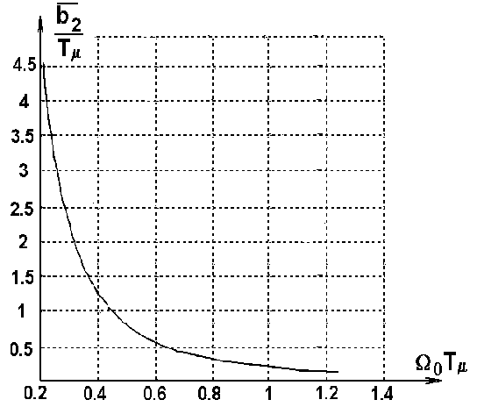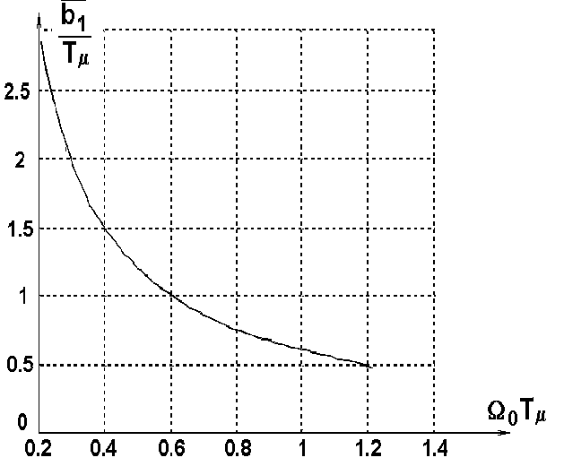 Графики зависимостей корректирующих коэффициентов ЗП ${\overline{b_{1}}}/{T_{μ}}$ и ${\overline{b_{2}}}/{T_{μ^{2}}}$ от величины приведены на рис3.Из этих графиков видно , что с увеличением величины $Ω_{0}T_{μ}$ значения корректирующих

коэффициентов уменьшаются.

Рисунок 3 – Графики зависимостей ${\overline{b_{1}}}/{T_{μ}}=f(Ω_{0}T_{μ}), {\overline{b_{2}}}/{T_{μ^{2}}}=f(Ω_{0}T_{μ})$

Определим показатели работы комбинированной системы по управляющему воздействию ($\overline{I_{C}}=0$). Изображение ошибки по углу поворота:

$Δ\overline{ϕ}(p)=\overline{ϕ_{ж}}(p)−\overline{ϕ}(p)=\overline{ϕ_{ж(}}p)∗\frac{p∗[\overline{a_{4}}∗p_{3}+\overline{a_{3}}∗p_{2}+p∗(\overline{a_{2}}−\overline{b_{2}})+(\overline{a_{1}}−\overline{b_{1}})]}{\overline{a_{4}}∗p_{4}+\overline{a_{3}}∗p_{3}+\overline{a_{2}}∗p_{2}+\overline{a_{1}}∗p+1}$ $(\text{16})$

Из (16) видно, что при $\overline{ϕ_{ж}}(t)=\overline{ϕ_{3}}=\text{const}$ установившаяся (статическая) ошибка регулирования отсутствует. При изменении управляющего воздействия с постоянной скоростью $\overline{ϕ_{ж}}(t)=\overline{ω_{ж}}(t)∗t$

$Δ\overline{ϕ_{\text{уст}\text{.}м}}=\text{lim}p∗Δ\overline{ϕ}(p)=\overline{ω_{M}}∗(\overline{a_{1}}−\overline{b_{1}}),$ $(\text{17})$

В системе, работающей только по принципу отклонения ($\overline{b_{1}}=\overline{b_{2}}=0$), максимальное установившееся значение ошибки
$Δ\overline{ϕ_{\text{уст}\text{.}м}}=\overline{ω_{M}}∗\overline{a_{1}},$ $(\text{18})$

Следовательно, применение принципа комбинированного управления позволяет уменьшить значение установившейся динамической ошибки по положению в

$\frac{Δ\overline{ϕ_{\text{уст}\text{.}м}}}{Δ\overline{ϕ^{0_{\text{уст}\text{.}м}}}}=\frac{\overline{a_{1}}}{\overline{a_{1}}−\overline{b_{1}}},$ $(\text{19})$

раз. В частности, при T_{μ}=0,004c, Т_{Я}=4T_{μ}, Т_{М}=4Т_{М}, Ω₀=0,707/T_{μ} это значение составляет 1,3.

Определим работу привода под воздействием нагрузки ($\overline{I_{C}}≠c$). Статическое падение угла $Δ\overline{ϕ_{C}}$ при набросе нагрузки определяется выражением:

$\frac{Δ\overline{ϕ_{C}}}{Δ\overline{ϕ_{\text{CP}}}}=−\frac{Δ\overline{ϕ_{С}}}{Δ\overline{ϕ_{\text{СР}}}}=−\frac{\overline{K_{3}}+\overline{K_{4}}+1}{\overline{K_{1}}},$ $(\text{20})$

где $Δ\overline{ϕ_{\text{CР}}}$ статическое падение угла поворота в разомкнутой системе ТП-Д.

После подстановки в (20) выражений для коэффициентов МР из (12), получаем

$\frac{Δ\overline{ϕ_{C}}}{Δ\overline{ϕ_{\text{CP}}}}=−\frac{1}{T_{M}∗Ω_{0^{4}}}∗\left[α_{2}∗Ω_{0^{2}}−\frac{1}{T_{M}∗T_{Я}}\right],$ $(\text{21})$

Определим значения частоты Ω₀, при котором СМУ становится астатической по возмущению (Ω_{0a}) и ее статизм оказывается максимальным (Ω_{0MAX}).

Приравнивая правую часть уравнения (21) к нулю, получаем:

$Ω_{0_{а}}=\sqrt{\frac{1}{Т_{М}{\text{*Т}}_{Я}∗α_{2}}}=Ω_{\text{МЯ}}∗\frac{1}{\sqrt{α_{2}}},$ $(\text{22})$
где $Ω_{\text{МЯ}}=\sqrt{\frac{1}{Т_{М}{\text{*Т}}_{Я}}}$ - собственная частота двигателя.

Дифференцируя уравнение (21) по $dΩ_{0}$ и приравнивая полученное выражение к нулю, имеем:

$Ω_{\text{0MAX}}=Ω_{\text{МЯ}}∗\sqrt{\frac{2}{α_{2}}}$ $(\text{23})$

Подставляя значение $Ω_{\text{0MAX}}$ в (21), получаем

$\frac{Δ\overline{ϕ_{C_{\text{MAX}}}}}{Δ\overline{ϕ_{\text{CP}}}}=−\frac{α_{2^{2}}∗Т_{Я}}{4},$ $(\text{24})$

На рис.4 показаны семейства графиков $Δ{\overline{ϕ_{С}}}/Δ\overline{ϕ_{\text{СР}}}=f(Ω_{0}∗T_{μ})$ при α1=2,6, α2=3,4 α3=2,6 (распределение Баттерворта), Т_{М}/Т_{Я}=1,2,4,8 и при Т_{Я}= 4Т_{М} (рис.4а), Т_{Я}= 8Т_{М} (рис.4б). Из графиков видно , что астатические по возмущению свойства система приобретает при очень низких значениях среднегеометрического корня характеристического полинома Ω₀,=(0,05-0,2)*T_{μ}, что приводит к снижению быстродействия системы.

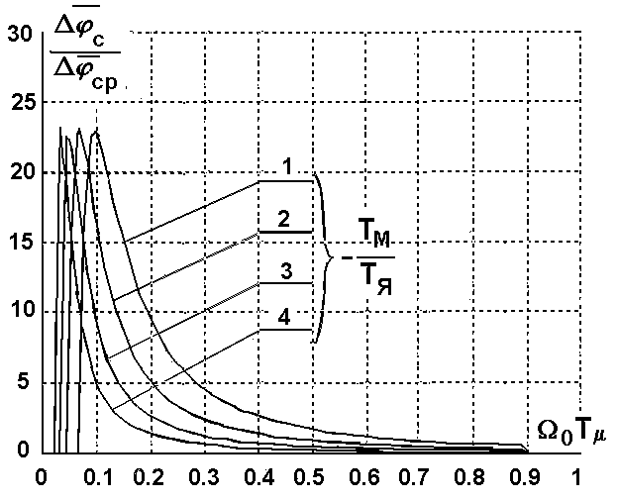
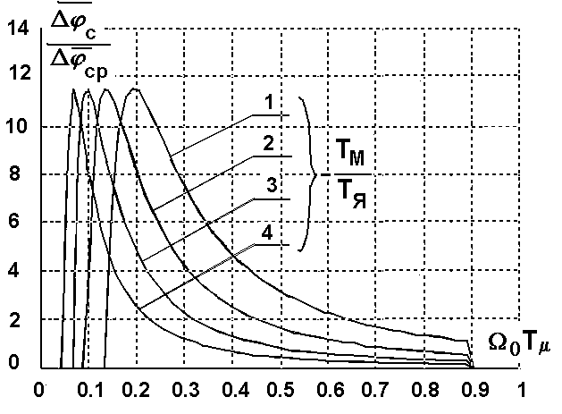 Рисунок 4 - Графики зависимостей

На рис.5 показаны графики переходных процессов $\overline{i}(\overline{t}), \overline{ω}(\overline{t}) и \overline{ϕ}(\overline{t})$ в исследуемой системе, полученные при следующих параметрах СРП: $\begin{aligned}T_{μ}=0,\text{004}c, T_{Я}=4T_{μ}, T_{М}=4T_{μ}; Ω_{0}=0,{\text{707}}/{T_{μ}}; K_{1}=\text{3997},6; K_{2}=\text{58},\text{22}; K_{3}=5,\text{15}; \\ K_{4}=0,\text{558}; b_{1}=3,4∗{\text{10}}^{−3}; b_{2}=6,4∗{\text{10}}^{−6}\text{.}\end{aligned}$
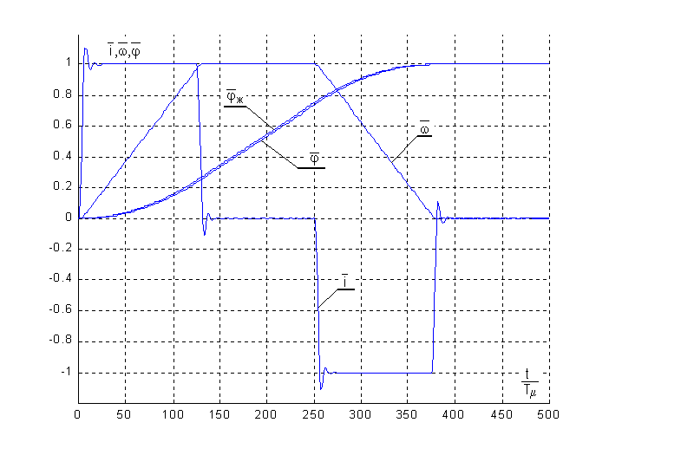
Рисунок 5 – Графики переходных процессов

Полученные графики подтверждают полученные в статье теоретические результаты. Применение комбинированного управления с найденными здесь параметрами СМУ позволяет существенно уменьшить динамические ошибки при отработке заданного перемещения и повысить быстродействие привода по сравнению с аналогичной системой, работающей только по принципу отклонения.

Исследования показали , что в рассматриваемой системе можно обеспечить нулевые установившиеся ошибки по положению при отработке управляющего воздействия с постоянной скоростью или ускорением. Это обеспечивается соответствующим выбором коэффициентов $\overline{b_{1}}$ и $\overline{b_{2}}$:

$\overline{b_{1}}=\overline{a_{1}}$; $\overline{b_{2}}=\overline{a_{2}}$ $(\text{25})$

При такой настройке параметров системы обычно наблюдается излишняя колебательность переходных процессов по току двигателя ( перерегулирование превышает 60 % ).Такая настройка системы может быть рекомендована с целью повышения динамической точности при отработке заданных перемещений, например , для приводов станков с программым управлением.

ЛИТЕРАТУРА

1.Толочко О.И. Система модального управления приводом постоянного тока с узлом токоограничения.
2.Кузовков Н.Т. Модальное управление и наблюдающие устройства. – М.: Машиностроение , 1976. – 184 с.
3.Коцегуб П. Х. , Толочко О. И. , Светличный С. В. , Губарь Ю. В. Система позиционного электропривода с задатчиком положения. – Известия вузов.Электромеханика , 1982 , №3, с.331-337.
4.Коцегуб П. Х. , Толочко О. И. Оптимизация систем управления вентильными электроприводами по модулю амплитудно-частотной характеристики. – Известия вузов.Электромеханика , 1977 , №6 , с.679-684.

